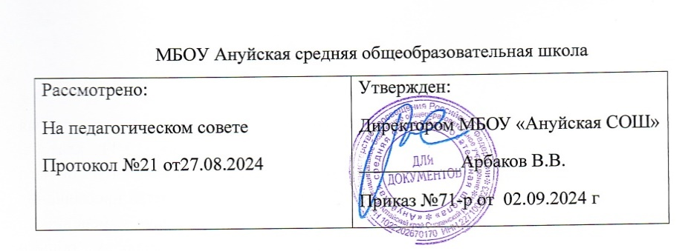

**РАСПИСАНИЕ ЗАНЯТИЙ ВНЕУРОЧНОЙ ДЕЯТЕЛЬНОСТИ НА 2023-2024 УЧЕБНЫЙ ГОД**

|  |  |  |  |  |  |
| --- | --- | --- | --- | --- | --- |
| **День** | **1 класс** | | **2 класс** | **3 класс** | **4 класс** |
| **Понедельник** | **09.00-09.40**  Клас. Час «Разговор о главном» | | **09.00-09.40**  Клас. Час «Разговор о главном» | **09.00-09.40**  Клас. Час «Разговор о главном» | **09.00-09.40**  Клас. Час «Разговор о главном» |
|  | **14.00-14.40**  Мы и окружающий мир | | **14.00-14.40**  Разговор о здоровом и правильном питании | **14.00-14.40**  Этика- азбука добра |  |
|  |  | |  | **14.45-15.25**  Разговор о здоровом и правильном питании | **16.15-16.55**  Спортивный туризм |
| **15.30-16.10** | Шахматы/шашки  Семендяев Д.П. | | Шахматы/шашки  Семендяев Д.П. | Шахматы/шашки  Семендяев Д.П. | Шахматы/шашки  Семендяев Д.П. |
|  |  | |  |  |  |
| **Вторник** | **13.10-13.50**  Функциональная грамотность Чтение с увлечением | | **14.00-14.40**  Функциональная грамотность |  | **14.10-14.50**  Функциональная грамотность  **14.55-15.35**  Основы логистики |
| **15.30-16.10** |  | | **ЮИД** | **ЮИД** | **ЮИД** |
|  |  | |  |  |  |
| **Среда** | **13.10-13.50**  Орлята России | | **12.40-13.20**  Занимател. английский | **14.00-14.40**  Орлята России | **14.00-14.40**  Финансовая грамотность |
|  |  | | **13.10-13.50**  Орлята России |  |  |
| **16.15-16.55** | **Спортивный час»** | | **Спортивный час»** | **Спортивный час»** | **Спортивный час»** |
|  |  | |  |  |  |
| **Четверг** |  | | **14.00-14.40**  Моя художественная практика | **14.30-15.10**  **Волшебный английский** | **14.30-15.10**  **Волшебный английский** |
|  |  | |  |  |  |
| **Пятница** | **13.00-14.20**  Моя художественная практика | |  | **13.00-13.40**  Функциональная грамотность | **13.00-13.40**  Мы и окружающий мир |
| **14.10-14.50** | **Хоровое пение** | | **Хоровое пение** | **Хоровое пение** | **Хоровое пение** |
|  | **14.30-15.10**  английский  с увлечением | |  |  |  |
|  | **8 часов** | **9 часов** | | **9 часов** | **10 часов** |

|  |  |  |  |  |  |  |  |  |  |
| --- | --- | --- | --- | --- | --- | --- | --- | --- | --- |
| **День** | **5 класс** | **6 класс** | | **7 класс** | | | **8 класс** | | **9 класс** |
| **Понедельник** | **09.00-09.40**  Кл. час «Разговор о главном» | **09.00-09.40**  Кл. час «Разговор о главном» | | **09.00-09.40**  Кл. час «Разговор о главном» | | | **09.00-09.40**  Кл. час «Разговор о главном» | | **09.00-09.40**  Кл. час «Разговор о главном» |
|  | **15.30-16.10**  Спортивный час |  | |  | | | **15.30-16.10**  Спортивный час | | **15.30-16.10**  Биология. Проектно-исследовательская деятельность |
| **15.30-16.10** | Шахматы/шашки  Семендяев Д.П. | Шахматы/шашки  Семендяев Д.П. | | Шахматы/шашки  Семендяев Д.П. | | | Шахматы/шашки  Семендяев Д.П. | | Шахматы/шашки  Семендяев Д.П. |
| **16.15-16.55** | **Спортивный туризм** | **Спортивный туризм** | | **Спортивный туризм** | | | **Спортивный туризм** | | **Спортивный туризм** |
|  |  |  | |  | | |  | |  |
| **Вторник** | **15.30-16.10**  ЮИД |  | |  | | | **15.30-16.10**  Финансовая грамотность | | **15.30-16.10**  Финансовая грамотность |
| **15.30-16.10** | Робототехника  Семендяев Д.П. | Робототехника  Семендяев Д.П. | | Робототехника  Семендяев Д.П. | | | Робототехника  Семендяев Д.П. | | Робототехника  Семендяев Д.П. |
|  |  |  | |  | | | **16.15-16.55**  **Школьная газета** | | **16.15-16.55**  **Школьная газета** |
|  |  |  | | . | | |  | |  |
| **Среда** |  | **15.30-16.10**  Функциональная грамотность | | **15.30-16.10**  Функциональная грамотность | | |  | | **15.30-16.10**  Функциональная грамотность |
| **16.15-16.55** | **ВСК «Патриот»** | **ВСК «Патриот»** | | **ВСК «Патриот»** | | | **16.15-16.55**  **Движение первых** | | **16.15-16.55**  **Движение первых** |
| **16.15-16.55** | Музыкальный театр | Музыкальный театр | | Музыкальный театр | | | Музыкальный театр | | Музыкальный театр |
|  |  |  | |  | | |  | |  |
| **Четверг** | **15.30-16.10**  Функциональная грамотность | **15.30-16.10**  «Билет в будущее», курс «Россия – мои возможности» | | **15.30-16.10**  «Билет в будущее», курс «Россия – мои возможности» | | | **15.30-16.10**  «Билет в будущее», курс «Россия – мои возможности» | | **15.30-16.10**  «Билет в будущее», курс «Россия – мои возможности» |
| **16.15-17.35** | ШСК: баскетбол/волейбол | ШСК: баскетбол/волейбол | | ШСК: баскетбол/волейбол | | | ШСК: баскетбол/волейбол | | ШСК: баскетбол/волейбол |
|  |  |  | |  | | |  | |  |
| **Пятница** |  |  | |  | | | **15.30-16.10**  Функциональная грамотность | | **15.30-16.10**  Физика вокруг нас |
| **15.30-16.10** | Подготовка вокалистов. | | Подготовка вокалистов. | | Подготовка вокалистов. | Подготовка вокалистов. | | Подготовка вокалистов. | |
|  |  |  | |  | | | **15.30-16.10**  ВСК «Патриот» | | **15.30-16.10**  ВСК «Патриот» |
| **16.15-17.35** | ШСК: настольный теннис/футбол | ШСК: настольный теннис/футбол | | ШСК: настольный теннис/футбол | | | ШСК: настольный теннис/футбол | | ШСК: настольный теннис/футбол |
|  | **7 часов** | **6 часов** | | **6 часов** | | | **9 часов** | | **9 часов** |

|  |  |  |
| --- | --- | --- |
| **День** | **10 класс** | **11 класс** |
| **Понедельник** | **09.00-09.40**  Разговор о важном | **09.00-09.40**  Разговор о важном |
|  | **15.30-16.10**  Финансовая грамотность | **15.30-16.10**  Финансовая грамотность |
|  | **16.15-16.55**  Спортивный туризм | **16.15-16.55**  Спортивный туризм |
|  |  |  |
| **Вторник** | **15.30-16.10**  Химия в быту | **15.30-16.10**  Химия в быту |
|  | **15.30-16.10**  НВП | **15.30-16.10**  НВП |
|  | **16.15-16.55**  Медицина | **16.15-16.55**  Медицина |
|  |  |  |
| **Среда** | **15.30-16.10**  Функциональная грамотность | **15.30-16.10**  Функциональная грамотность |
|  | **16.15-16.55**  Движение первых | **16.15-16.55**  Движение первых |
| **16.15-16.55** | Музыкальный театр | Музыкальный театр |
|  |  |  |
| **Четверг** | **15.30-16.10**  Профориентация  «Билет в будущее» | **15.30-16.10**  Профориентация  «Билет в будущее» |
| **16.15-17.35** | ШСК: баскетбол/волейбол |  |
|  |  |  |
| **Пятница** | **15.30-16.10**  Подготовка вокалистов. | **15.30-16.10**  Подготовка вокалистов. |
|  | **15.30-16.10**  ВСК «Патриот» | **15.30-16.10**  ВСК «Патриот» |
| **16.15-17.35** | ШСК: настольный теннис/футбол | ШСК: настольный теннис/футбол |
|  | **10 часов** | **10 часов** |